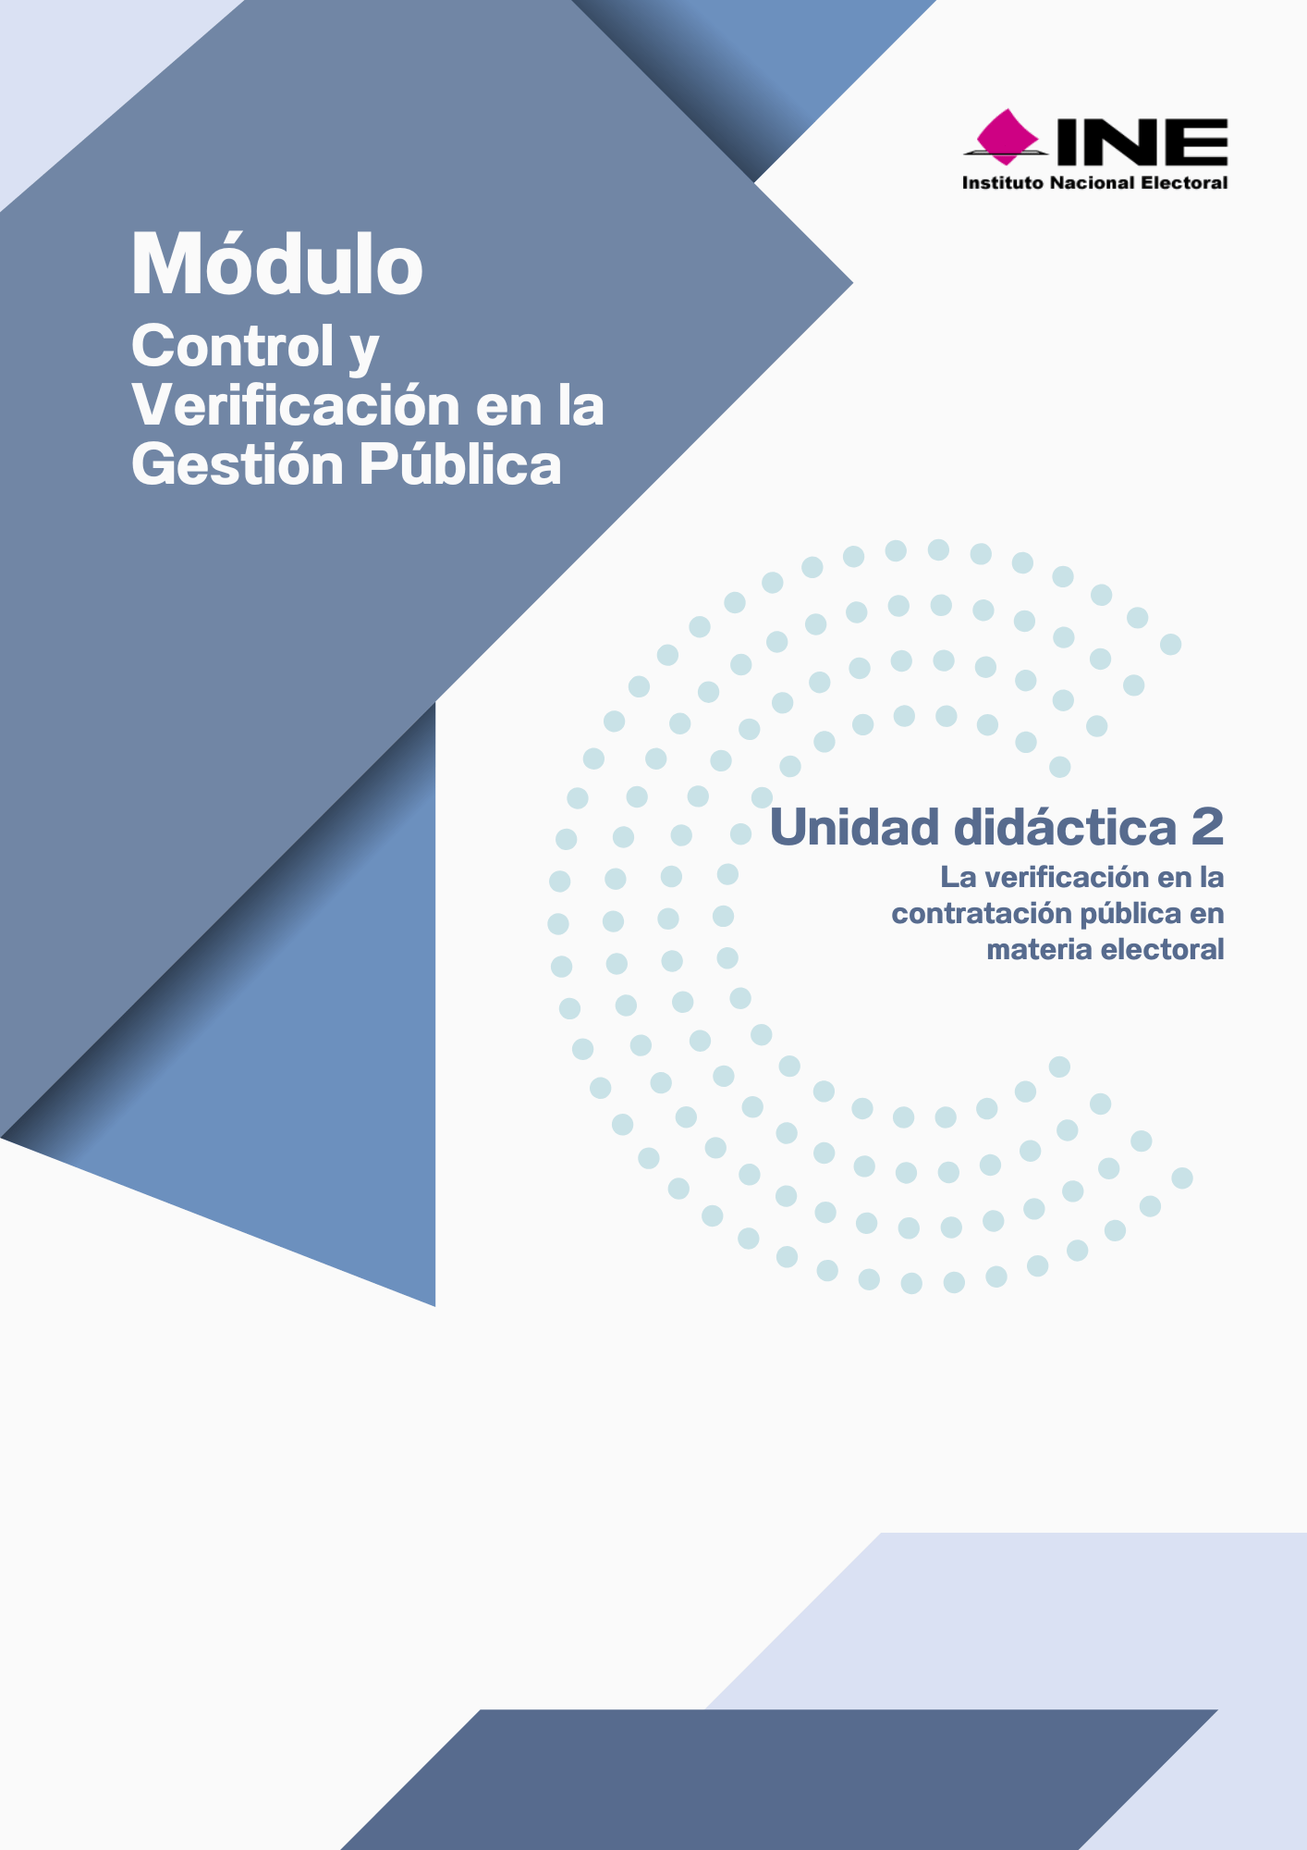

Fortalece tu competencia


“Fortalece tu competencia”
¡Felicidades! Has concluido el tema C en el que revisamos el tema de Adquisiciones. Es momento de fortalecer tu competencia, aplicando el conocimiento sobre los tipos de adquisiciones y la Normatividad general y electoral. Utiliza la siguiente tabla.
Desde tu experiencia, describe cómo el INE asegura la trazabilidad y claridad de los datos relacionados con sus adquisiciones (compras, servicios, arrendamientos), para garantizar el acceso a la información pública.
Describe los criterios utilizados para determinar el tipo de adquisiciones que realiza el INE y los principios de claridad, accesibilidad y legalidad con los que debe cumplir.
Explica con qué mecanismos internos y externos cuenta el INE para verificar que las adquisiciones se realicen conforme al marco normativo que le corresponde.
Desde una perspectiva crítica, valora si el marco normativo actual es suficiente para prevenir prácticas de opacidad, ¿qué reformas, lineamientos o buenas prácticas propondrías para fortalecer la transparencia en el contexto electoral?

